参加申込書
【日時】2019年12月12日（木） 18：00～19：30（受付17：30～）
2020年 1月16日（木） 18：00～19：30（受付17：30～）
【場所】淀川区医師会館 ３階 講堂
〒532-0023 大阪市淀川区十三東1丁目11－26 淀川区医師会館
事業所名 | 氏名 | 職種 | 連絡先 | 参加希望
□ 12月12日
□ 1月16日
□ 12月12日
□ 1月16日
□ 12月12日
□ 1月16日
□ 12月12日
□ 1月16日

アクセスのご案内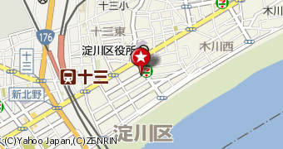
お問い合わせ・お申込み方法
淀川区医師会在宅医療・介護連携相談支援室 久保田 （０７０－１４０５－４７７０）
★１２/9（月）までに必要事項を記入していただき、メール・ＦＡＸでご連絡ください。
Mail： yodomed-cs@beach.ocn.ne.jp FAX： ０６－６８８９－７８００

